**1.2. Beschreibung des Problems**

Diese Arbeit befasst sich mit einer numerischen Simulation des Dreikörperproblems bei $m_{1},m_{2}≫m_{3}$ in der Programmiersprache Python. Ziel ist es, eine Vorhersage über den Bahnverlauf eines auf der Erde mit einer durch den Nutzer eingegebenen Geschwindigkeit $v_{0}$ startenden Raumschiffes zu treffen. Für dieses Problem gibt es keine eindeutige, absolute Lösung. Es kann also nur eine numerische Aussage über den Flugverlauf berechnet werden. Um dies so genau wie möglich zu gestalten habe ich mich für das Runge-Kutta-Verfahren der vierten Ordnung entschieden.

**1.3. Erklärung der Arbeit**

Im Laufe dieses Textes werden häufig Tabellen, welche Variablen und ihre jeweiligen Definitionen enthalten zu finden sein. In ihnen wird außerdem die Bezeichnung der Variablen angegeben, wie sie im Quellcode zu finden sind. Jeder Schritt für die Berechnung der numerischen Werte für die Flugbahn des Raumschiffes wird in Wortform und als Formel zu sehen sein.

Das Programm wird nach dem Starten und eingeben der Anfangswerte automatisch eine Datei „Ausgabe.dat“ erstellen, in welche alle Werte des Raumschiffes während der jeweiligen Durchgänge in Blockform (s. **ABSCHNITT EINFÜGEN**) geschrieben werden. Diese können nun mit einem Programm zur Visualisierung von Blockdaten, z.B. qtGrace (Windows) oder Grace (Linux) dargestellt werden.

Gravitationskraft

Erde – Raumschiff

$${\vec{F}}_{ER}=γ⋅\frac{M_{E}*m_{R}}{r_{ER}^{2}}$$

Mond – Raumschiff

$${\vec{F}}_{MR}=γ⋅\frac{M_{M}*m_{R}}{r_{MR}^{2}}$$

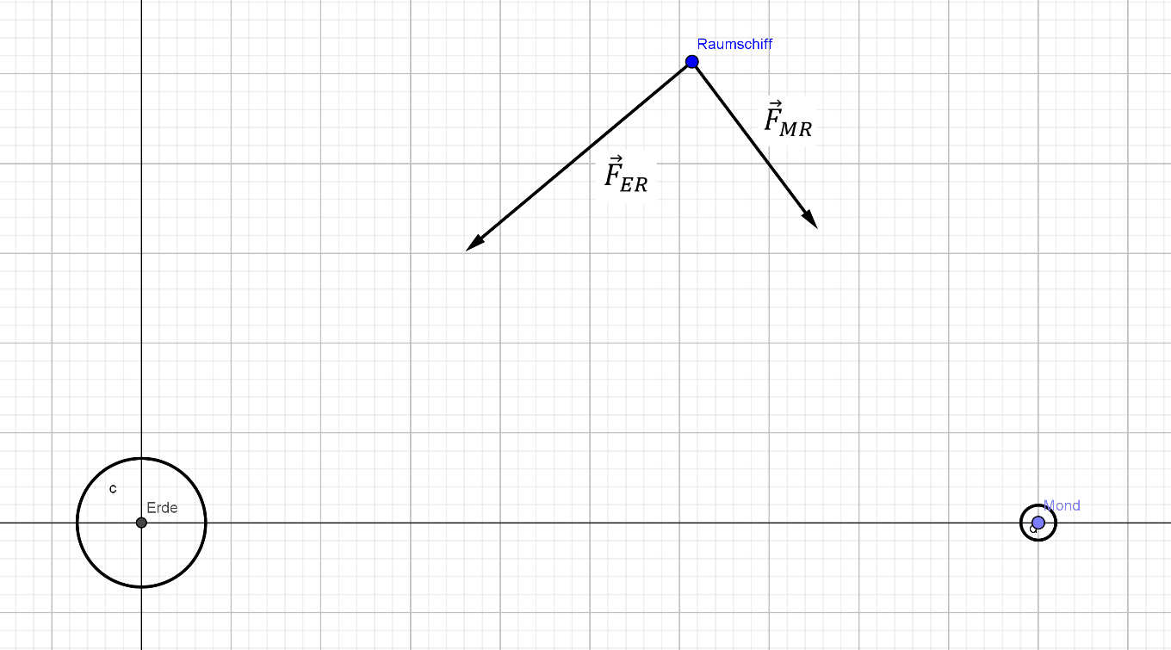

Um die in x- bzw. y-Richtung wirkenden Kräfte zu trennen muss die Anziehungskraft der Erde und die des Mondes auf das Raumschiff wie folgt zerlegt werden:

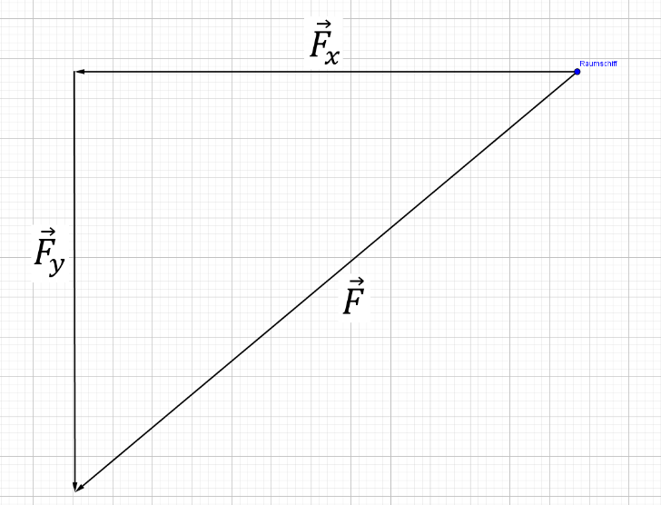

**Erde:**

Bei der Erde muss zu Beginn die Entfernung zwischen Raumschiff und Erde $s_{ER}$ durch den Satz des Pythagoras berechnet werden. Anschließend wird um den Winkel zwischen Mond und Raumschiff über die Erde $α_{MER}$ zu bestimmen der Winkel zwischen dem Raumschiff und $s_{EY}$ benötigt.

$α_{MER}$ wird nun zum zerlegen der Kraft der Erde genutzt.

${\vec{s}}_{ER}=\sqrt{s_{EX}^{2}+s_{EY}^{2}}$ HIER KOMMT NOCH EINE WEITERE SKIZZE

$β_{REF}=tan⁡(\frac{s_{EX}}{s_{EY}})$ DIE DAS ALLES BESSER ZEIGT

$α_{MER}=90°-β_{REF}$

$F_{ERx}= \cos{α_{MER}⋅{\vec{F}}_{ER}}$

$F_{ERy}= \sin{α_{MER}⋅{\vec{F}}_{ER}}$

**Mond**

* Um die Kraft des Mondes auf das Raumschiff zu bestimmen muss vorher seine Position errechnet werden, wobei davon ausgegangen wird, dass der Mond eine exakt runde Erdumlaufbahn mit dem Radius $r_{EM}=3,844⋅{10}^{5}km$ bei einer Umlaufzeit von $T=27,322d$ annimmt.

Berechnung der Position mithilfe der Winkelgeschwindigkeit $ω_{M}$

$ω_{M}=\frac{2π}{T}$

$ω_{M}=\frac{2π}{2360620,8 s}$

$ω_{M}=1,331⋅{10}^{-6}s$

$δ=ω_{M}•t$ $P_{Mx}=\cos{δ}⋅r_{EM}$ $P_{My}=\sin{δ}⋅r_{EM}$

**(VORERST KONSTANTE POSITION)**

🡪

Da nun die Positionen des Mondes und des Raumschiffes bekannt sind wird die Entfernung der beiden zueinander, $s_{MR}$, mit der folgenden Formel berechnet. Anschließend wird mithilfe des Arkustangens der Winkel zwischen Mond und Erde am Raumschiff bestimmt, was eine Aufspaltung der Anziehungskraft des Mondes in x- bzw. y-Richtung zulässt.

$${\overset{→}{s}}_{{MR}_{y}}=P_{Ry}-P_{My}$$

${\overset{→}{s}}_{{MR}_{x}}=P_{Rx}-P_{My}$

${\overset{→}{s}}_{MR}=\sqrt{{(s_{{MR}_{y}})}^{2}+{(s_{{MR}_{x}})}^{2}}$

$β_{MRE}=\tan^{-1}\left(\frac{s_{{MR}_{y}}}{s_{{MR}_{x}}}\right)$

$α_{FRM}=90°-α_{MRE}$

${\vec{F}}_{MX}=\sin\left(β_{FRM}\right)⋅{\vec{F}}_{MR}$

${\vec{F}}_{MY}=cos \left(β_{FRM}\right)⋅{\vec{F}}_{MR}$

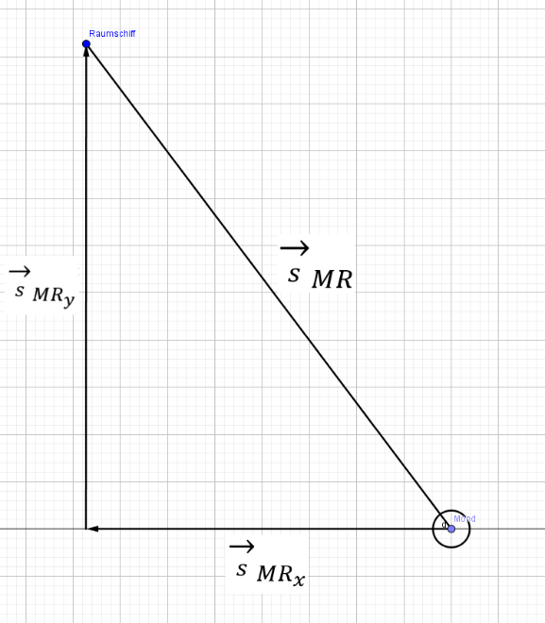

$${\vec{F}}_{res}$$

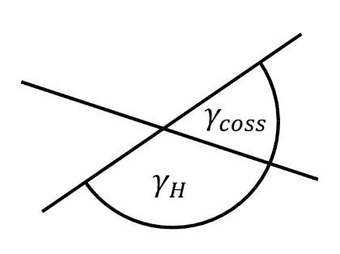Um den Betrag der resultierenden Kraft zu bestimmen wird mithilfe des Skalarproduktes der Winkel zwischen den Vektoren der Erd- bzw. der Mondanziehungskraft auf das Raumschiff berechnet. Der nun bekannte Winkel $γ_{H}$ wird anschließend von 180° abgezogen um auf zweiten Schnittwinkel $γ_{coss}$ zu kommen, welcher zu sehen wäre, wenn die Vektoren als Lineare Funktion dargestellt würden.

$γ_{H}=arc\cos{(\frac{F_{Ex}⋅F_{Mx}+F_{Ey}⋅F_{My}}{\sqrt{{\left(F_{Ex}\right)}^{2}+{\left(F_{Ey}\right)}^{2}}+\sqrt{{\left(F_{Mx}\right)}^{2}+{\left(F_{My}\right)}^{2}}})}$

$$γ_{coss}=180°-γ_{H}$$

Mit $γ_{coss}$ kann nun durch Zuhilfenahme des Kosinussatzes der Betrag der Resultierenden Kraft berechnet werden.

$${\vec{F}}_{res}=\sqrt{{\left(F_{MR}\right)}^{2}+{\left(F_{ER}\right)}^{2}-2{⋅F}_{MR}⋅F_{ER}⋅\cos{(γ_{coss})}}$$

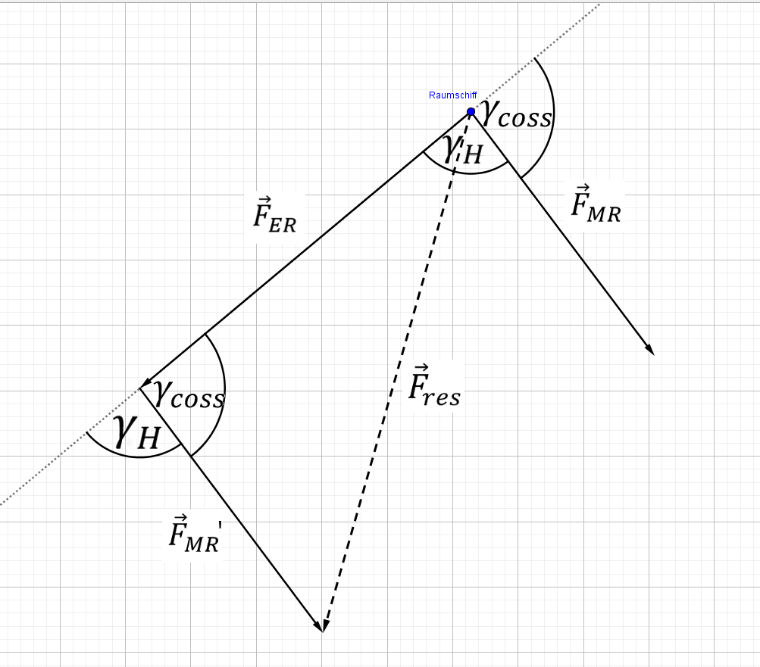

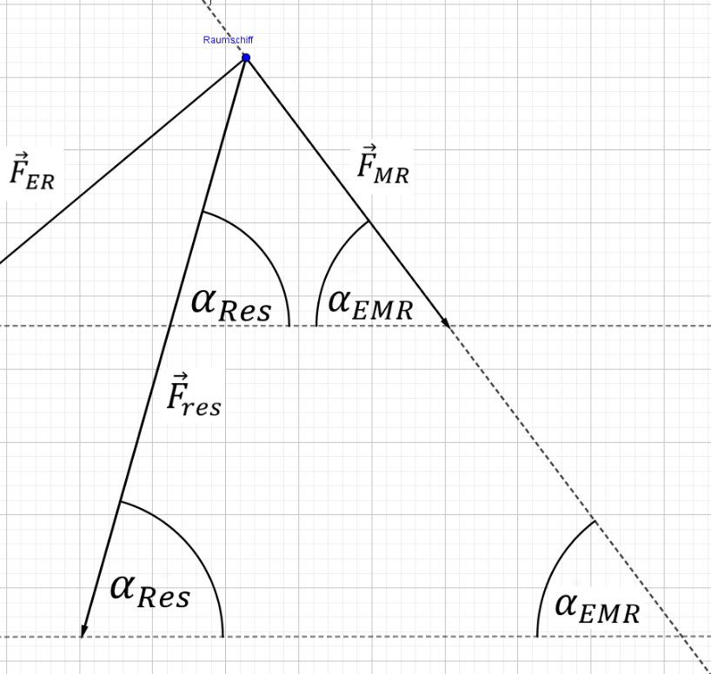Da die resultierende Kraft in der x-Komponente und in der y-Komponente benötigt wird muss diese zerlegt werden. Hierfür wird der Winkel mit dem die resultierende Kraft zur Abszissenachse wirkt, mithilfe des Sinussatzes berechnet, welcher die Zerlegung ermöglicht. $α_{Res}=arc\sin\left(\frac{{\vec{F}}_{MR}⋅\sin{α_{RME}}}{{\vec{F}}_{res}}\right)$

${\vec{F}}_{Rx}={\vec{F}}_{res}⋅\cos{α_{Res}}$

${\vec{F}}_{Ry}={\vec{F}}_{res}⋅\sin{α_{Res}}$

Startgeschwindigkeit wird als Betrag und mit einem Winkel angegeben

* Zerlegung in x und y

|  |  |  |
| --- | --- | --- |
| Spalte | Variable | Definition |
| 1 | t | Zeit |
| 2 | PRx | Position des Raumschiffes (x-Wert) |
| 3 | PRy | Position des Raumschiffes (y-Wert) |
| 4 | vx | Geschwindigkeit des Raumschiffes (in x-Richtung) |
| 5 | vy | Geschwindigkeit des Raumschiffes (in y-Richtung) |
| 6 | ax | Beschleunigung des Raumschiffes (in x-Richtung) |
| 7 | ay | Beschleunigung des Raumschiffes (in y-Richtung) |